MICRONIDO PAGNANO

Carta del Servizio

Il progetto di attivare un servizio di Micronido da parte della Scuola dell’Infanzia di Pagnano nasce dall’attenzione della Chiesa locale verso i giovani nuclei familiari ed i nuovi contesti lavorativi in cui si trovano immersi; la risposta ha significato un ampliamento dell’edificio che ospita la Scuola dell’Infanzia, cercando di coniugare l’efficienza e l’efficacia economica con il benessere collettivo.
Il Micronido di Pagnano è aggregato alla Scuola dell’Infanzia di ispirazione cristiana aderente alla Federazione Italiana Scuole Materne Cattoliche (F.I.S.M.). La Scuola dell’Infanzia è ente paritario secondo la Legge 62/2000.

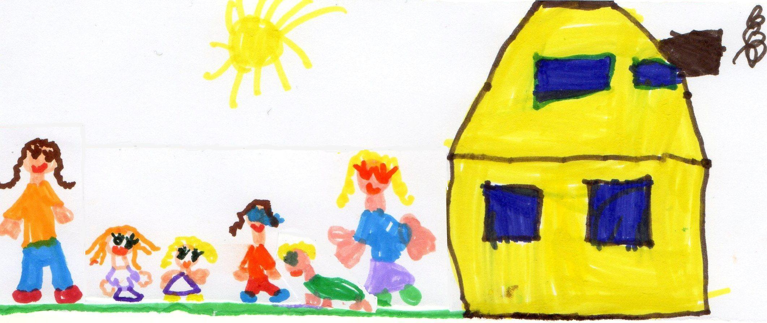

Il MICRONIDO è un servizio educativo che concorre, in collaborazione con le famiglie, alla crescita e al benessere psicofisico dei bambini e allo sviluppo delle loro potenzialità cognitive e sociali.
Accolti nello spazio, nel tempo e nelle relazioni, i bambini potranno avventurarsi nel cammino di crescita attraverso il gioco, le prime esperienze di socializzazione con altri bambini e di relazione con figure educative diverse quelle genitoriali.
Quindi un'esperienza nuova, altra da quella famigliare ma pensata perché ne sia complementare: collaborazione e confronto con le famiglie caratterizzano gli orientamenti educativi del servizio.

ORGANIZZAZIONE DEL SERVIZIO

AMMISSIONE – ISCRIZIONI
Il servizio accoglie fino a 10 bambini dai 12 ai 36 mesi.
Le domande di ammissione (pre-iscrizione) concorrono a formare una graduatoria formulata secondo i criteri stabiliti dal Consiglio di Amministrazione e contenuti nel regolamento (All.A).
Le iscrizioni si ricevono da settembre al 15 di maggio di ciascun anno e sono riferite all’anno scolastico successivo.

APERTURA E ORARIO DI FREQUENZA
Il servizio è operativo per cinque giorni alla settimana, da lunedì a venerdì.
Orari di frequenza:
Tempo normale ENTRATA:8.00/9.00 USCITA: 16.00
Tempo parziale ENTRATA: 8.00/ 9.00 USCITA: 13.00/13.30

CALENDARIO
Il Micronido offre il servizio per 11 mesi all’anno da settembre a luglio compreso, secondo il calendario della Scuola dell’Infanzia
All’inizio di ogni anno viene approntato il calendario delle festività e relativa chiusura del servizio.

RETTE E FREQUENZE
Il Consiglio di Amministrazione annualmente delibera le rette di frequenza e la quota di iscrizione.
L’importo mensile della retta è contenuto in Allegato B del regolamento.
La quota mensile è fissa con quota aggiuntiva pasto per i giorni di effettiva frequenza del bambino.

SPAZI E AMBIENTI

Gli spazi sono stati strutturati perché siano funzionali ai bisogni e agli interessi dei bambini, anche gli arredi sono stati scelti per garantire risposte adeguate ai bisogni di sicurezza, autonomia e scoperta.

Il micronido è così suddiviso:
- lo spazio per l’accoglienza con gli armadietti dei singoli bambini
- la sala da pranzo
- la grande stanza del gioco, suddivisa in angoli specifici (angolo morbido e
della lettura, per i gioco simbolico-cucina, dei travestimenti) che consentono
al bambino di gestire in autonomia gli oggetti e di sperimentare ruoli e
modalità relazionali. La stanza comprende lo spazio e gli arredi per il riposo.
- i servizi con apposito spazio per il cambio igienico.

Il nido è dotato di uno spazio esterno attrezzato.

ORIENTAMENTI EDUCATIVI

EQUIPE EDUCATIVA
E’ composta da due educatrici ( di cui una coordinatrice del servizio). L’equipe, attraverso il confronto, l’osservazione, la formazione (programmata annualmente dalla FISM di Lecco) e lo scambio pedagogico effettuato in sede di consiglio docenti della scuola e nel consiglio di zona del territorio, pensa ed elabora l’organizzazione del servizio e le proposte per i bambini.

I PRIMI GIORNI AL NIDO: INSERIMENTO
Per la buona riuscita dell’inserimento le educatrici collaborano con i genitori mostrando la massima disponibilità ad instaurare con la famiglia ed in particolare col bambino un rapporto fiducioso e rassicurante.
L’inserimento avviene in modo graduale con la presenza di un genitore (o di un adulto di riferimento) al quale viene richiesta la disponibilità di rimanere al nido nei primi giorni e di intervenire, in caso di necessità, nei giorni successivi.
Generalmente dura due settimane.
Nella prima settimana il bambino si ferma al nido per 1- 2 ore e non rimane a pranzo, nella seconda settimana il tempo di permanenza si prolunga fino ad arrivare al momento del pranzo e, con gradualità, anche al sonno pomeridiano.
Poiché le modalità di risposta all’inserimento variano da bambino a bambino il personale educativo, in accordo con le famiglie, si riserva di adattare questo programma - base alle diverse situazioni.

LA FIGURA DI RIFERIMENTO E IL PICCOLO GRUPPO
Ogni bambino viene seguito da un’educatrice di riferimento con la quale costruirà un rapporto privilegiato, ma non esclusivo, nel quale trovare sicurezza e porre fiducia.
L’educatrice è di riferimento per tutto il periodo di frequenza del bambino.

In particolari momenti della giornata ( merenda del mattino, gioco strutturato e pranzo) l’intero gruppo dei bambini è suddiviso, per età, in due piccoli gruppi a cui ogni educatrice è di riferimento.
La scelta educativa del piccolo gruppo permette ai bambini di vivere una situazione intima, capace di favorire i contributi dei bambini e di valorizzare le individualità di ciascuno.

LE PROPOSTE DI GIOCO
Nel nido si attribuisce al gioco grandi potenzialità educative riconoscendolo come unico mezzo attraverso il quale i bambini apprendono, conoscono, agiscono, esprimono! E’ infatti un’occasione continua e sempre nuova per entrare in contatto con la realtà, per conoscerla e per “usarla” a proprio piacimento. Ciò produce gioia, soddisfazione, benessere e soprattutto occasioni di crescita.
Al raggiungimento di questo scopo vertono le attenzioni, le proposte, e le iniziative che vengono messe in campo dal personale educativo.
E’ di grande importanza riconoscere e accogliere i bisogni di ciascun bambino per promuoverne la crescita nel rispetto delle individualità che si stanno formando.
Gli interventi educativi hanno lo scopo di permettere che potenzialità e inclinazioni vengano accolte, valorizzate e lasciate libere di esprimersi affinché si possano vivere esperienze piacevoli e gratificanti: i bambini devono potersi divertire e, attraverso esperienze diversificate, poter esplorare la realtà che li circonda, sperimentare e conoscere cose nuove e instaurare relazioni sociali buone, capaci di infondere fiducia e sicurezza.
Le linee generali della programmazione delle attività di gioco sono definite all’inizio dell’anno dalle educatrici che si riservano di apportare le modifiche e gli adattamenti necessari a soddisfare i bisogni di ogni specifico gruppo di bambini.

Le attività di gioco comprendono:
- esperienze di manipolazione
- esperienze espressive
- esperienze senso-motorie
- esperienze cognitive
- esperienze di gioco simbolico e di imitazione

La giornata al nido prevede momenti di gioco libero.
Nel momento di gioco libero l’educatrice è presente a sostenere le scelte e le modalità di gioco effettuate dai bambini ponendosi come presenza discreta.

LA GIORNATA AL NIDO
La giornata è pensata e strutturata secondo i bisogni del bambino con ritmi che si ripetono quotidianamente così da creare una rassicurante ripetitività che offra chiari punti di riferimento.
Dalle ore 8 alle ore 9 i bambini vengono accolti dalle educatrici nello spazio accoglienza: il genitore prepara il proprio figlio alla giornata che lo aspetta.
Prima dell’inizio delle attività di gioco i bambini consumano uno spuntino a base di frutta.
Vengono poi suddivisi nei due gruppi d’età (12-24 mesi e 24 -36 mesi) e proposte le attività di gioco specifiche per i reali bisogni del gruppo.
Le educatrici si occupano poi dell’igiene personale dei bambini in preparazione al pranzo.
Segue il gioco libero.
Il gruppo poi si divide: chi deve preparasi per l’uscita continuerà a giocare fino all’arrivo del genitore, chi rimane verrà accompagnato nello spazio sonno per il riposo pomeridiano. Al risveglio viene proposta la merenda.

ACCOGLIENZA E OFFERTA EDUCATIVA PER I BAMBINI CON DISABILITA’
Il nido si propone come un ambiente favorevole per accogliere a bambini in situazione di disabilità o con fatiche di crescita importanti.
L’intento è di accogliere pienamente il bambino con le caratteristiche e potenzialità, favorendone l’integrazione con gli adulti e con gli altri bambini.
La coordinatrice è disponibile per i colloqui con i genitori e lavora in collaborazione con i servizi socio-sanitari che seguono il bambino nel suo sviluppo per rendere l’esperienza educativa del nido coerente.
L’equipe educativa cura la riflessione e la personalizzazione dell’intervento concreto mettendo in atto tutti gli adeguamenti organizzativi che si rendono necessari.
Qualora si ritenesse indispensabile la presenza di una figura di sostegno, la coordinatrice, unitamente al Presidente, inoltrerà domanda di assegnazione di risorse per l’integrazione agli Enti territoriali di competenza.
Il servizio, in relazione all’integrazione, per tutti gli aspetti di riflessione sia pedagogico-educativa che gestionale, può avvalersi della consulenza delle coordinatrici di rete per la disabilità della F.I.S.M. provinciale di Lecco.

